Pedro Firmino de Menezes (Floresta, 1 de Agosto de 1886 – Joinville, 23 de Julho de 1993)

O primeiro registro é o de batismo que tem o status de registro oficial já que a igreja católica que cuidava dos registros civis. Apenas em 1889 com a proclamação que o Estado assume essa função por meio dos cartórios. Segue a transcrição:

Pedro (Branco): Aos trinta e um de Outubro de mil oitocentos e oitenta e sete nesta matriz de Floresta batizei solenemente PEDRO branco nascido a primeiro de Agosto de mil oitocentos e oitenta e seis, filho legitimo do Cap. Firmino Gomes de Menezes e Maria Veneranda de Menezes, moradores na Villa de Floresta. Foram seus padrinhos: Francisco Lourenço de Menezes e Maria Francisca da Conceição por sua procuradora [Natalina?] Gomes de Menezes. E para constar mandei fazer o presente assento em que me assino.
Pe. Pároco o Conego e Arcipreste Joaquim Antonio de Siqueira Torres.
Link no site Family search:
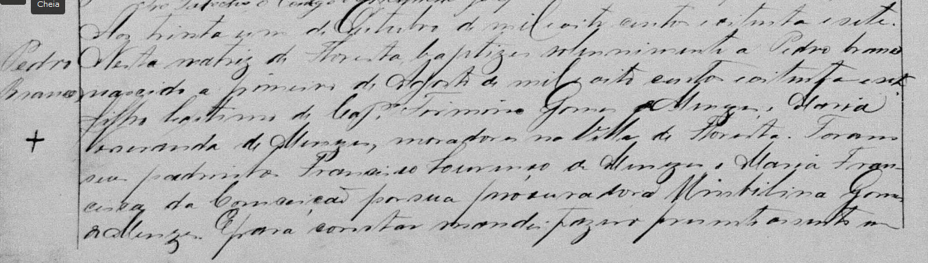
https://www.familysearch.org/ark:/61903/3:1:939N-B9W2-D?i=161&wc=MHNG-1WR%3A371209801%2C371209802%2C371484301&cc=2177293
Print do livro de batismos da igreja de Floresta, PE.

Registro civil do casamento de Pedro Firmino de Menezes:

Nº 39: Aos dezoito dias do mês de Abril do ano mil novecentos e quatorze nesta cidade de Joinville, Estado de Santa Catarina pelas cinco horas da tarde na casa da residência de Dona Luísa Douat, presente o juiz de paz em exercício, cidadão José Leite Pereira, comigo escrivão de seu cargo abaixo nomeados e as testemunhas: Dr. Francisco Tavares da Cunha Mello Sobrinho e Austergilio Menezes receberam-se em matrimônio PEDRO FIRMINO DE MENEZES e Dª Adélia Edmunda Helena Douat, ele solteiro de vinte e sete anos de idade, negociante, natural de Floresta Estado de Pernambuco, residente nesta cidade e filho legitimo de Firmino Gomes de Menezes e Dona Maria Veneranda de Menezes já falecidos, e ela solteira de vinte e quatro anos de idade, ocupa-se em prendas domésticas, natural deste Estado, residente nesta cidade e filha legitima do Sr. Etienne Antoine Douat, já falecidos e de Dona Luisa Amalia Martha Douat, residentes nesta cidade. Em firmeza do que eu Waldemiro Onofre Rosa, lavrei este termo que vai assinado por todos
José Leite Pereira
Pedro Firmino de Menezes
Adele Douat
Francisco Faraco [restante ilegível], advogados com 40 anos idade, residentes nesta cidade.
Austergilio Menezes, negociante, com trinta e quatro anos de idade.
Francisca H. Menezes
Nelenia Barreto Faraco
Luiza Douat
Waldemiro Onofre Rosa.

Link no site Family Search: https://www.familysearch.org/ark:/61903/3:1:S3HY-65B9-PF4?i=95&wc=MXY5-JMW%3A337702401%2C337702402%2C339392901&cc=2016197

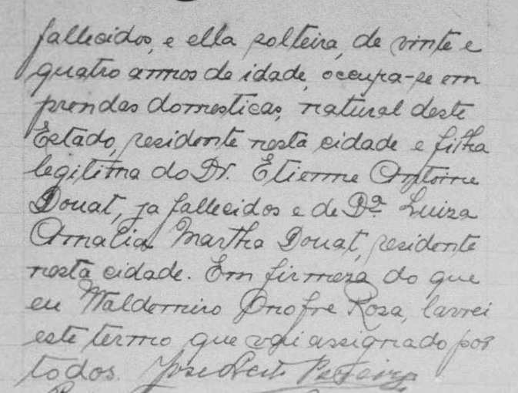
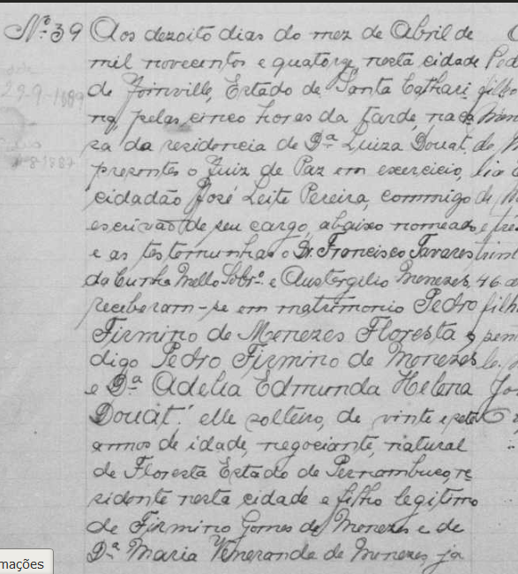
Print do livro de registro civil do cartório de Joinville – Matrimônios

Registro religioso do casamento de Pedro Firmino de Menezes:

Registro da igreja católica. Segue a transcrição:

Pedro Firmino de Menezes e Adelia Douat: Aos dezoito de abril de mil novecentos e quatorze, na matriz de Joinville, feito três pregões sem descobrir-se impedimento algum, em presença de mim e das testemunhas Henrique Douat e Paulo Douat, casaram-se Pedro Firmino Menezes com 27 anos de idade, filho legitimo do Capitão Firmino Gomes de Menezes e de Maria Veneranda Menezes, natural de Floresta, com Adélia Douat de 24 anos de idade, filha legitima de Doutor Etienne Douat e de Luisa Joran Douat, ambos moradores desta paroquia de Joinville.
Padre José Sundrupp
Link no site Family search:
https://www.familysearch.org/ark:/61903/3:1:939Z-YR9F-S3?i=102&wc=MFKJ-LNL%3A1030401301%2C1030401302%2C1030502901&cc=2177296
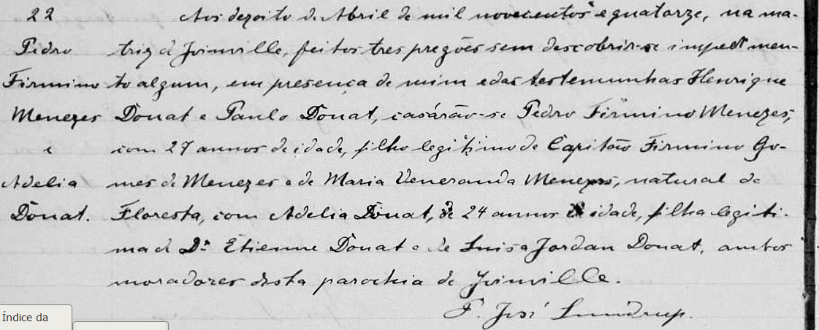
Print do livro de casamentos da igreja São Francisco de Xavier da cidade de Joinville.

Registro civil de óbito de Pedro Firmino de Menezes:

“Nº 1884: Aos vinte e quatro de Julho de mil novecentos trinta e três, neste primeiro distrito, Sede da Comarca de Joinville, Estado de Santa Catarina, em meu cartório compareceu Arnaldo Douat, residente nesta cidade, à rua do Príncipe, nº 839 exibindo atestado do médico Dr. Plácido Gomes, declarou: Que ontem vinte e três de Julho corrente as quatro horas e vinte minutos, faleceu vítima de Ulcera gástrica conforme atestou o referido médico, seu tio PEDRO FIRMINO DE MENEZES com quarenta e seis anos de idade, de cor branca, do sexo masculino, profissão, empregado público, natural de Floresta, Estado de Pernambuco, domiciliado e residente nesta cidade no Beco Fernando, s/número, onde faleceu, que é filho legítimo de Firmino Gomes de Menezes; comerciante e Maria Veneranda de Menezes; com profissão doméstica; ambos naturais da Floresta; já falecidos; que é casado nesta cidade, aos dezoito de Abril de mil novecentos e quatorze, com Dona Adélia Edmunda Helena Douat Menezes, residente no mesmo Beco Fernando, que faleceu sem testamento deixando quatro filhos: Yvonne, com dezessete anos de idade, Leonor, com dezesseis anos de idade, Ernani, com quatorze anos de idade e Hélio, com dez anos de idade; que faleceu digo que não deixa bens e que fora sepultado no Cemitério Municipal desta cidade. Do que para constar, fiz lavrar este termo que lido e achado conforme comigo assina o declarante. Eu, Maria Macedo Rosa, escrevente juramentada, o escrevi: Eu Waldemiro Onofre Rosa oficial do registro subscrevi
Waldemiro Onofre Rosa
Arnaldo Douat”.

Link no site Family Search:
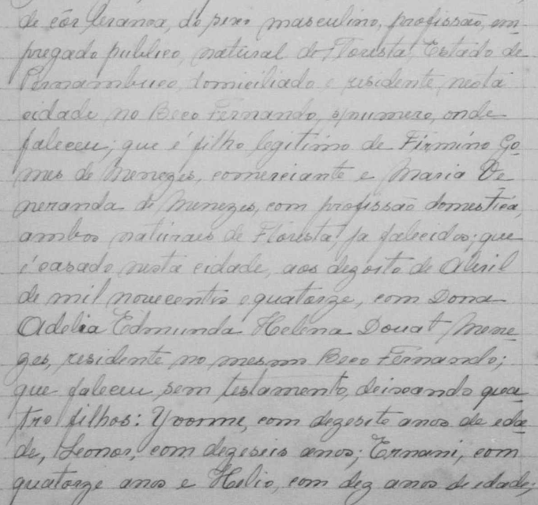
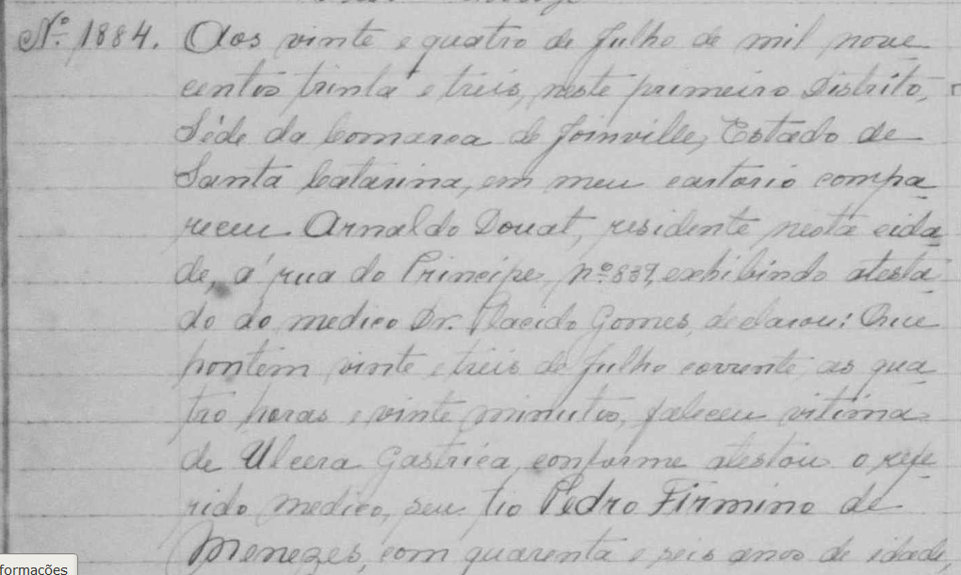
https://www.familysearch.org/ark:/61903/3:1:S3HT-6529-887?i=185&wc=MXYB-SZ3%3A337702401%2C337702402%2C340726201&cc=2016197

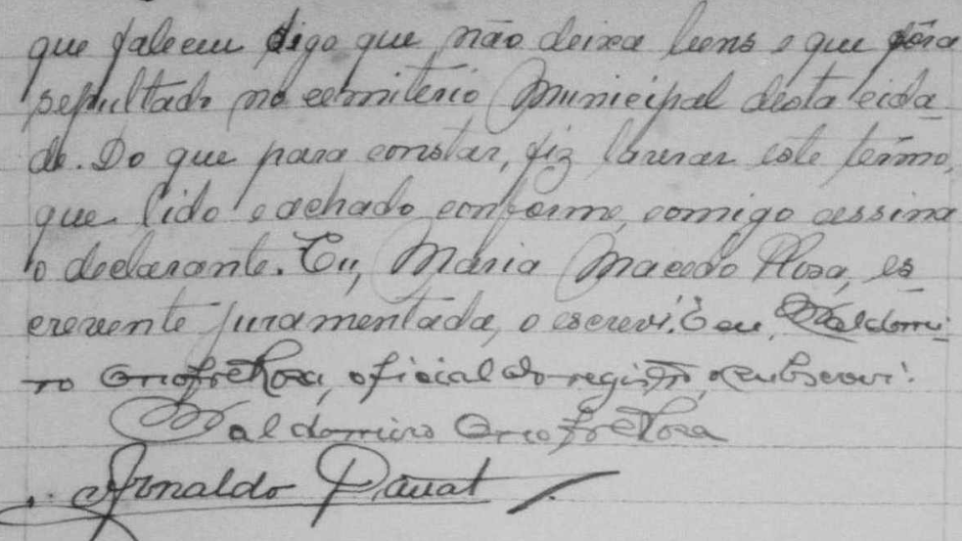
Prints do livro de óbitos do 1º Cartório de Joinville em 1933.

